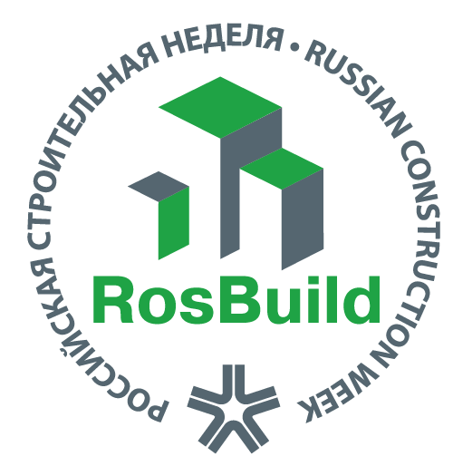 | РОССИЙСКАЯ СТРОИТЕЛЬНАЯ НЕДЕЛЯ-2020  АО «ЭКСПОЦЕНТР, 123100, г. Москва, Краснопресненская наб., 14  Телефон:+7(499) 795-37-36; 795-38-82  E-mail: ts@expocentr.ru; zaedinova@expocentr.ru
ПРЕДВАРИТЕЛЬНАЯ ЗАЯВКА НА УЧАСТИЕ В МЕЖДУНАРОДНОЙ ВЫСТАВКЕ
RosBuild - 2020
Москва, ЦВК «ЭКСПОЦЕНТР»
31 марта-3 апреля 2020 г.

ИНФОРМАЦИЯ О КОМПАНИИ-УЧАСТНИКЕ:
ЗАЯВИТЕЛЬ (Компания):
Страна: |  |  |  |  |  | Город:
Почтовый адрес:
Контактное лицо (полные ФИО)
Должность
Телефон |  |  |  |  |  |  | Факс
E-mail |  |  |  |  |  |  | Web-site

ПРОСИМ ЗАРЕГИСТРИРОВАТЬ В КАЧЕСТВЕ ЭКСПОНЕНТА ВЫСТАВКИ
и ПРЕДОСТАВИТЬ в АРЕНДУ ВЫСТАВОЧНУЮ ПЛОЩАДЬ:
Необорудованную площадь в павильоне | кв.м
Оборудованную стандартным стендом площадь в павильоне | кв.м
Открытую площадь (вне павильона) | кв.м
Укажите, является ли Ваша компания производителем: да / нет (нужное подчеркнуть)

ПОЖАЛУЙСТА, УКАЖИТЕ СПЕЦИАЛИЗАЦИЮ ВАШЕЙ КОМПАНИИ

ТЕМАТИЧЕСКИЕ РАЗДЕЛЫ |  | ТЕМАТИЧЕСКИЕ РАЗДЕЛЫ
Строительные материалы |  | Напольные покрытия
Сантехника |  | Двери, замки
Керамическая плитка. Камень |  | Интерьерные ткани, шторы
Обои, панели, молдинги |  | Технологии «умный дом»/ «умный город»
Краски и декоративные покрытия |  | Фасады. Кровля
Электрика. Свет |  | Строительная техника
Оборудование. Инструмент |  | Энергосберегающие технологии
Инженерные системы |  | Recycling / Природоохранные технологии
Благоустройство территорий. Ландшафтный дизайн |  | Архитектура. Проектирование
Металлоизделия |  | Металлоконструкции
Быстровозводимые здания |  | Деревянное домостроение
Изоляционные материалы |  | IT-решения, услуги для бизнеса
Окна, светопрозрачные конструкции. |  | Другое (указать) ________________________
ПОЖАЛУЙСТА, УКАЖИТЕ ТОРГОВЫЕ МАРКИ И ОПИШИТЕ ВИД ПРЕДСТАВЛЯЕМОЙ ПРОДУКЦИИ С УКАЗАНИЕМ СТРАНЫ ЕЕ ПРОИСХОЖДЕНИЯ

ТОРГОВАЯ МАРКА | ТИП ПРОДУКЦИИ | СТРАНА
Уполномоченное лицо Заявителя / / « » 201_ г.
^{(Ф.И.О.)} ^{(подпись) МП} ^{дата заполнения заявки}

